Паразитов не любит никто. Поэтому я, по крайней мере, не коснусь паразитов человека. Паразиты живут в исключительно враждебной среде. Они обладают такими причудливыми жизненными циклами и приспособительными механизмами, что являются одними из труднейших объектов для эволюционной теории. С другой стороны сторонники творения тоже как-то не стремятся относить их к промыслу божьему.   
  
Здесь я расскажу об одной из удивительнейших способностей паразитов – способности влиять на «психику» и поведение своих хозяев.   
  
  
**1. Веерокрылые**  
  
[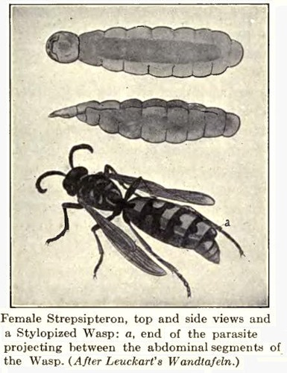](http://fotki.yandex.ru/users/igoritkin/view/299935/)  
  
Насекомое поражает насекомых, особенно перепончатокрылых. Самки живут только внутри хозяев, разве что голова торчит снаружи для дыхания. Самец, который на «воле» живет лишь несколько часов, находит ее по запаху. Чтобы спаривание осуществилось, самка заставляет насекомое-хозяина сидеть спокойно и ждать пока все кончится. После кладки самка умирает. Когда из отложенных яиц выходят личинки, они покидают тело хозяина и находят себе новых.  
  
**2. Schistocephalus (Шистоцефалус)**  
  
[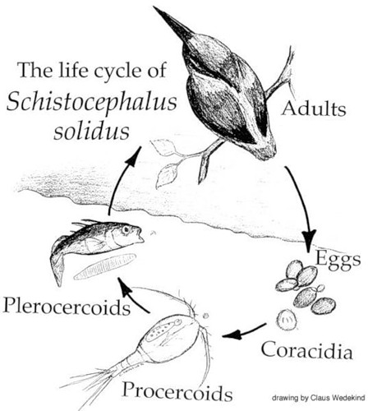](http://fotki.yandex.ru/users/igoritkin/view/299936/)  
  
К сожалению, не знаю правильного русского названия. Червь поражает рыб. Промежуточным хозяином являются рыбоядные птицы, внутри которых он откладывает яйца, выходящие затем с калом. Чтобы птичка легче съела рыбку, паразит заставляет хозяина поменять окраску на более заметную, а также плавать в поверхностном слое воды.  
  
**3. Волосатик**  
  
[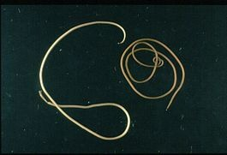](http://fotki.yandex.ru/users/igoritkin/view/299937/)  
  
Червь поражает насекомых, особенно кузнечиков. Во взрослом состоянии живет в воде. Промежуточным хозяином являются личинки насекомых, живущие в воде. Чтобы попасть обратно в воду, паразит заставляет кузнечика найти ближайший водоем и буквально утопиться в нем, прыгнув в воду (кузнечики, как известно, плавают неважно).  
  
**4. Кордицепс**  
  
[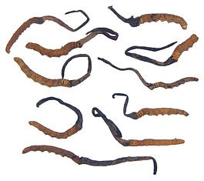](http://fotki.yandex.ru/users/igoritkin/view/299938/)  
  
Гриб поражает насекомых. Имеется несколько видов, каждый из которых поражает своего хозяина. Кордицепс китайский поражает гусениц мотылька Hepialus armoricanus, живущих в земле. Когда приходит пора спороношения, гриб заставляет гусеницу подобраться как можно ближе к поверхности, но не выбраться из земли. После этого он убивает гусеницу, прорастает на поверхность и выпускает споры. Кстати, в Китае кордицепс под названием «Ярсагумба» считается мощным лечебным средством, собирается и продается за большие деньги. Возможно, китайцев на мысль о целебности гриба навел тот факт, что пораженные им гусеницы, пока живы, не поражаются никакими другими болезнями. Действительно, содержащийся в грибе кордицепин, особенно в последнее время, находит все более широкое применение.  
  
**5. Саккулина**  
  
[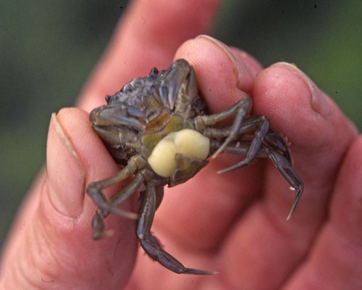](http://fotki.yandex.ru/users/igoritkin/view/299939/)  
  
Членистоногое поражает крабов. Личинка выглядит как крошечная креветка, она прикрепляется к крабу и отбрасывает 90% собственного тела. Оставшееся образование прорастает внутрь тела хозяина и практически перехватывает все жизненные функции. Краб ест то, что подходит суккулине, а не ему и, в случае если суккулина самка, заботится о ее яйцах, как о собственных. Кроме того краб перестает линять и, соответственно, расти. Если краб-хозяин случайно оказывается самцом, суккулина-самка внушает ему женские стереотипы поведения, так что он заботится о ее потомстве не хуже самки. Внушение настолько сильное, что краб-самец начинает выполнять брачный ритуал, как самка.  
  
**6. Лейкохлоридий**  
  
[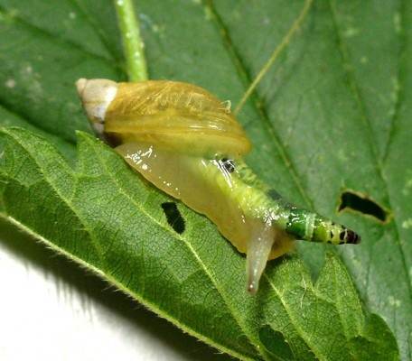](http://fotki.yandex.ru/users/igoritkin/view/299940/)  
  
Червь поражает улиток. Собственно, улитки являются всего лишь промежуточным хозяином. Во взрослом состоянии лейкохлоридий живет в птицах. Чтобы попасть в птицу, лейкохлоридий проникает в глазной усик улитки, делает его похожим на гусеницу и создает в нем движение цветных пятен, привлекающее внимание птицы. Потом он заставляет улитку выползти на солнцепек на всеобщее обозрение, чтобы птица могла легче ее увидеть. Птица, которая улиток не ест, отклевывает только этот видоизмененный похожий на гусеницу усик, в котором находятся личинки паразита. Улитка регенерирует утраченный усик и все повторяется сначала.  
  
**7. Рибероя (Ribeiroia)**  
  
[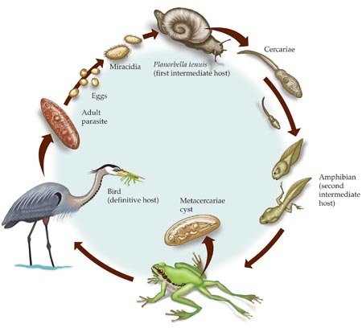](http://fotki.yandex.ru/users/igoritkin/view/299941/)  
  
Червь поражает лягушек. Влияет на поведение хозяина не через «сознание». Поражая головастика, он заставляет его образовывать дополнительные конечности, что крайне ограничивает подвижность лягушки и облегчает ее поимку птицей, которая является промежуточным хозяином.  
  
**8. Дикроцелиум**  
  
[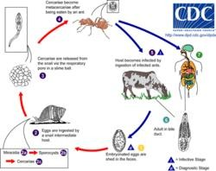](http://fotki.yandex.ru/users/igoritkin/view/299942/)  
  
Червь поражает муравьев. Первым промежуточным хозяином являются коровы, этих муравьев проглатывающие. Следующим являются улитки, поглощающие личинок дикроцелиума из коровьих блинов. Личинки подвигают улитку выделять их внутри этаких слизистых шариков, которые являются совершенно неотразимым лакомством для муравьев. Попав в муравья, личинка переходит во взрослое состояние и заставляет его подняться на какую-нибудь травинку и ждать там, пока его не проглотит следующая корова.  
  
**9. Горбатка**  
  
[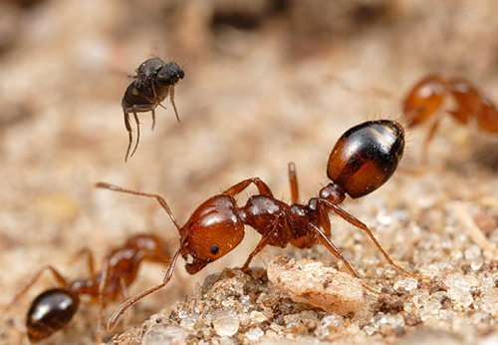](http://fotki.yandex.ru/users/igoritkin/view/299943/)  
  
Насекомое поражает муравьев. Личинка проникает муравью в горову, выедает ее изнутри, но муравья не убивает. Он еще некоторое время ходит, хотя и не работает, пока голова просто не отвалится чтобы служить коконом для куколки горбатки. Кстати, муравьи, похоже, знают об опасности, поскольку мало на что они реагируют так панически, как на появление горбатки.  
  
**10. Glyptapanteles (Глиптапантелес)**  
  
[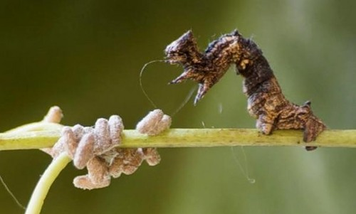](http://fotki.yandex.ru/users/igoritkin/view/299944/)  
  
К сожалению, не знаю правильного русского названия. Насекомое поражает насекомых. Как и у других наездников, личинки глиптапантелеса развиваются внутри гусениц других насекомых. Они также не единственные, кто влияет на поведение своего хозяина. Глиптапантелес, однако, использует совершенно особый трюк. Личинки не убивают гусеницу. Вместо этого, когда приходит пора окукливаться, они выбираются из нее, но не все. Одна или две остаются внутри в качестве часовых и заставляют гусеницу сторожить куколки и отгонять от них других насекомых. Только когда глиптапантелесы вылупятся, гусеница умирает от истощения, вместе с оставшимися внутри часовыми. Паразитов не любит никто. Поэтому я, по крайней мере, не коснусь паразитов человека. Паразиты живут в исключительно враждебной среде. Они обладают такими причудливыми жизненными циклами и приспособительными механизмами, что являются одними из труднейших объектов для эволюционной теории. С другой стороны сторонники творения тоже как-то не стремятся относить их к промыслу божьему.   
  
Здесь я расскажу об одной из удивительнейших способностей паразитов – способности влиять на «психику» и поведение своих хозяев.   
  
  
**1. Веерокрылые**  
  
[](http://fotki.yandex.ru/users/igoritkin/view/299935/)  
  
Насекомое поражает насекомых, особенно перепончатокрылых. Самки живут только внутри хозяев, разве что голова торчит снаружи для дыхания. Самец, который на «воле» живет лишь несколько часов, находит ее по запаху. Чтобы спаривание осуществилось, самка заставляет насекомое-хозяина сидеть спокойно и ждать пока все кончится. После кладки самка умирает. Когда из отложенных яиц выходят личинки, они покидают тело хозяина и находят себе новых.  
  
**2. Schistocephalus (Шистоцефалус)**  
  
[](http://fotki.yandex.ru/users/igoritkin/view/299936/)  
  
К сожалению, не знаю правильного русского названия. Червь поражает рыб. Промежуточным хозяином являются рыбоядные птицы, внутри которых он откладывает яйца, выходящие затем с калом. Чтобы птичка легче съела рыбку, паразит заставляет хозяина поменять окраску на более заметную, а также плавать в поверхностном слое воды.  
  
**3. Волосатик**  
  
[](http://fotki.yandex.ru/users/igoritkin/view/299937/)  
  
Червь поражает насекомых, особенно кузнечиков. Во взрослом состоянии живет в воде. Промежуточным хозяином являются личинки насекомых, живущие в воде. Чтобы попасть обратно в воду, паразит заставляет кузнечика найти ближайший водоем и буквально утопиться в нем, прыгнув в воду (кузнечики, как известно, плавают неважно).  
  
**4. Кордицепс**  
  
[](http://fotki.yandex.ru/users/igoritkin/view/299938/)  
  
Гриб поражает насекомых. Имеется несколько видов, каждый из которых поражает своего хозяина. Кордицепс китайский поражает гусениц мотылька Hepialus armoricanus, живущих в земле. Когда приходит пора спороношения, гриб заставляет гусеницу подобраться как можно ближе к поверхности, но не выбраться из земли. После этого он убивает гусеницу, прорастает на поверхность и выпускает споры. Кстати, в Китае кордицепс под названием «Ярсагумба» считается мощным лечебным средством, собирается и продается за большие деньги. Возможно, китайцев на мысль о целебности гриба навел тот факт, что пораженные им гусеницы, пока живы, не поражаются никакими другими болезнями. Действительно, содержащийся в грибе кордицепин, особенно в последнее время, находит все более широкое применение.  
  
**5. Саккулина**  
  
[](http://fotki.yandex.ru/users/igoritkin/view/299939/)  
  
Членистоногое поражает крабов. Личинка выглядит как крошечная креветка, она прикрепляется к крабу и отбрасывает 90% собственного тела. Оставшееся образование прорастает внутрь тела хозяина и практически перехватывает все жизненные функции. Краб ест то, что подходит суккулине, а не ему и, в случае если суккулина самка, заботится о ее яйцах, как о собственных. Кроме того краб перестает линять и, соответственно, расти. Если краб-хозяин случайно оказывается самцом, суккулина-самка внушает ему женские стереотипы поведения, так что он заботится о ее потомстве не хуже самки. Внушение настолько сильное, что краб-самец начинает выполнять брачный ритуал, как самка.  
  
**6. Лейкохлоридий**  
  
[](http://fotki.yandex.ru/users/igoritkin/view/299940/)  
  
Червь поражает улиток. Собственно, улитки являются всего лишь промежуточным хозяином. Во взрослом состоянии лейкохлоридий живет в птицах. Чтобы попасть в птицу, лейкохлоридий проникает в глазной усик улитки, делает его похожим на гусеницу и создает в нем движение цветных пятен, привлекающее внимание птицы. Потом он заставляет улитку выползти на солнцепек на всеобщее обозрение, чтобы птица могла легче ее увидеть. Птица, которая улиток не ест, отклевывает только этот видоизмененный похожий на гусеницу усик, в котором находятся личинки паразита. Улитка регенерирует утраченный усик и все повторяется сначала.  
  
**7. Рибероя (Ribeiroia)**  
  
[](http://fotki.yandex.ru/users/igoritkin/view/299941/)  
  
Червь поражает лягушек. Влияет на поведение хозяина не через «сознание». Поражая головастика, он заставляет его образовывать дополнительные конечности, что крайне ограничивает подвижность лягушки и облегчает ее поимку птицей, которая является промежуточным хозяином.  
  
**8. Дикроцелиум**  
  
[](http://fotki.yandex.ru/users/igoritkin/view/299942/)  
  
Червь поражает муравьев. Первым промежуточным хозяином являются коровы, этих муравьев проглатывающие. Следующим являются улитки, поглощающие личинок дикроцелиума из коровьих блинов. Личинки подвигают улитку выделять их внутри этаких слизистых шариков, которые являются совершенно неотразимым лакомством для муравьев. Попав в муравья, личинка переходит во взрослое состояние и заставляет его подняться на какую-нибудь травинку и ждать там, пока его не проглотит следующая корова.  
  
**9. Горбатка**  
  
[](http://fotki.yandex.ru/users/igoritkin/view/299943/)  
  
Насекомое поражает муравьев. Личинка проникает муравью в горову, выедает ее изнутри, но муравья не убивает. Он еще некоторое время ходит, хотя и не работает, пока голова просто не отвалится чтобы служить коконом для куколки горбатки. Кстати, муравьи, похоже, знают об опасности, поскольку мало на что они реагируют так панически, как на появление горбатки.  
  
**10. Glyptapanteles (Глиптапантелес)**  
  
[](http://fotki.yandex.ru/users/igoritkin/view/299944/)  
  
К сожалению, не знаю правильного русского названия. Насекомое поражает насекомых. Как и у других наездников, личинки глиптапантелеса развиваются внутри гусениц других насекомых. Они также не единственные, кто влияет на поведение своего хозяина. Глиптапантелес, однако, использует совершенно особый трюк. Личинки не убивают гусеницу. Вместо этого, когда приходит пора окукливаться, они выбираются из нее, но не все. Одна или две остаются внутри в качестве часовых и заставляют гусеницу сторожить куколки и отгонять от них других насекомых. Только когда глиптапантелесы вылупятся, гусеница умирает от истощения, вместе с оставшимися внутри часовыми.